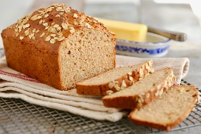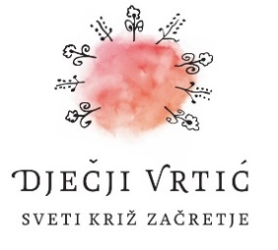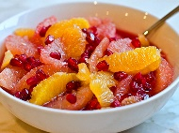
JELOVNIK od 10.8.- 14.8.2026.
 | PONEDJELJAK | UTORAK | SRIJEDA | ČETVRTAK | PETAK
DORUČAK | Pohani kruh, čaj. | Čokolino, mlijeko. | Namaz od pekmeza i maslaca, čaj. | Kukuruzne pahuljice, mlijeko. | Pečena jaja, čaj.
UŽINA | Lubenica | Banana | Jabuka | Nektarina
  Kruška
RUČAK | Varivo od mahuna i mesa. Domaći kruh.  Sladoled. | Bistra juha. Rizi- bizi , pohani pileći prutići. Cikla salata. | Juha od cvjetače. Saft od svinjskog mesa, široka tjestenina. Zelena salata. | Varivo sa ukuhanom tjesteninom i povrćem . Domaći kruh. | Juha sa ribanom kašicom. Tuna u umaku od rajčice. Mješana salata.
UŽINA | Kolač od keksa i pudinga. | Čokoladni namaz. | Biskvitni kolač. | Palačinke. | Mix sezonskog voća
-svaki dan domaći kruh (kukuruzni, integralni, pšenični ili raženi)
-svako jutro čaj i keksi (06,00-07,00)

Napomena: Vrtić zadržava pravo izmjene jelovnika
Prema potrebi, jelovnik se prilagođava djeci s posebnim prehrambenim potrebama i onoj mlađe dobi

